Nombre de la fuente: CON_Rentabilidad
Descripción de la fuente: TBD
Periodicidad: Mensual

Definiciones Generales:
Para este mapeo se han definido las siguientes reglas aplicables a todos los procesos:
- Manejo de excepciones: Se han definido los siguientes valores para el manejo de excepciones al momento de realizar los cruces.:
  - -1: Inexistente, no se mapea el dato en la fuente.
  - -2: Indefinido, el valor no se encuentra definido en el sistema de origen
  - -3: Errado, el valor de búsqueda no existe.
- Variables del proceso: Se deben considerar los siguientes aspectos del desarrollo de forma paramétrica:
  - Fecha de carga
  - Credenciales del motor de origen
  - Credenciales a motor de destino
  - Nombre de la base de datos de origen
  - Nombre de la tabla de origen
  - Nombre de la base de datos de destino
  - Nombre de la tabla de destino
  - Flag carga histórica

Notas Generales:

- PS_AA_F_RENTAB_BCO: Esta fuente opera en un régimen de upsert utilizando un cálculo de diferencias con los registros de la ejecución anterior (utilizar los campos definidos como llave para identificar las diferencias de cada registro). Esto implica que en la transformación, si se encuentra el registro, lo actualiza, y si no lo encuentra lo crea. Si el registro se eliminó del set de datos, se debe actualizar el campo FEC_FIN con el valor de la Fecha de carga de la ejecución correspondiente. Esta fuente es de periodicidad mensual y debe considerar la carga de historia.
Por último se debe considerar tomar solo los registros en que el valor del campo BUSINESS_UNIT (1) sea igual al valor ‘BP001’ (String).

Validaciones Generales PS_AA_F_RENTAB_BCO

Diseño físico del ETL

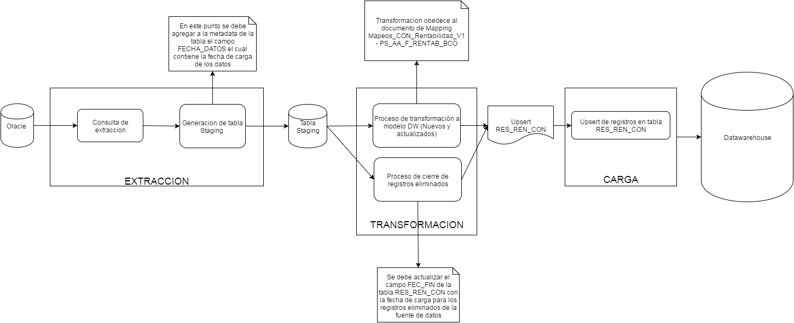

- Búsqueda del correlativo: Se debe ir a la tabla CON y realizar una búsqueda en donde el campo ID_UNI_EN_SIS_FTE debe ser igual al campo AA_NUM_CUENTA (16) de la fuente de entrada.
    - Si existe, se debe recuperar el campo CON_ID del registro encontrado en la tabla CON.
    - Si no existe, no hacer nada más.
- Búsqueda del periodo de medición: Se debe ir a la tabla PDO_D_TIE y realizar una búsqueda en donde el campo A_FCL debe ser igual al campo FISCAL_YEAR (21) y el campo MES_FCL debe ser igual al campo ACCOUNTING_PERIOD (22) de la fuente de entrada.
    - Si existe, se debe recuperar el campo ID_PDO_TIE del registro encontrado en la tabla PDO_D_TIE.
    - Si no existe, no hacer nada más.
- Calculo de la fecha efectiva: Se debe validar que el valor del campo LASTUPD_EW_DTTM (57) no es nulo (NULL).
    - Si es nulo, se debe validar que el valor del campo CREATED_EW_DTTM (56) no es nulo (NULL).
      - Si es nulo, se debe asignar el valor del current_date (fecha actual).
      - Si no es nulo, se debe asignar el valor del campo CREATED_EW_DTTM (56)
    - Si no es nulo, asignar el valor del campo LASTUPD_EW_DTTM (57)
- Búsqueda de la moneda: Se debe ir a la tabla MON y realizar una búsqueda en donde el campo COD debe ser igual al valor ‘COP’ (String)
    - Si existe, se debe recuperar el campo ID_MON del registro encontrado en la tabla MON.
    - Si no existe, no hacer nada más.

Control de Versiones

Fecha | Autor | Versión | Descripción
2016-09-07 | Diego Lira | 1.0 | Creación del documento de reglas

